Kanalklinker DIN 4051 - HF K Rot nuanciert 220x105x65 (392 St/Pal)

wienerberger

Eigenschaften

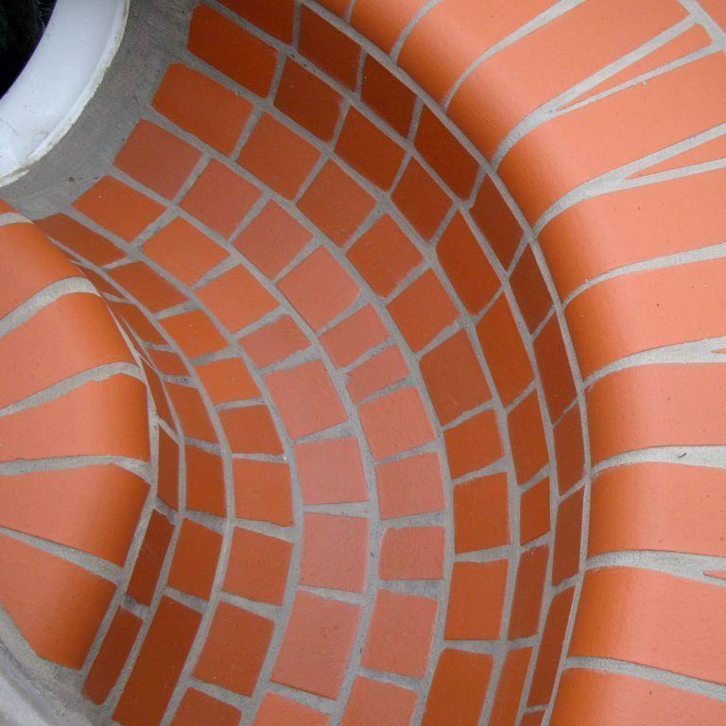

GTIN:

4042351228470

HAN:

34591940

Druckfestigkeitsklasse

40

Farbton

rot

Format

HF

Oberfläche

glatt

Produkt

Kanal-Klinker

Breite (mm)

105,00

Höhe (mm)

65,00

Länge (mm)

220,00

Rohdichteklasse Mauerstein (kg/dm³)

2,00